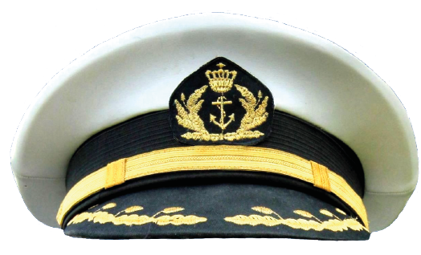
Funiculì, funiculà

JAMO JAMO KOPPA JAMO JA
JAMO JAMO KOPPA JAMO JA
FOE NIE COELI, FOE NIE COELA
FOE NIE COELI, FOE NIE COELA--
KOPPA JAMMO JA
FOE NIE COELI, FOE NIE COELA

Solist Aissera, Nanninè, me ne sagliette
Tu saie addò
Allen TOE SAJ JADO
Addò stu core ngrato cchiu' dispiette
farme non po
FARME NON PO
Addò lo fuoco vove, ma si fuje
Te lassa stà
TALASSA STA
E nun te corre apprieso, nun te struje
Sulo a guardà,
SOE LA KWARDA

REFREIN

Se n'è sagliuta, oi n'è, se n'è sagliuta
La capa già
LA KAPPA KJA
E'gghiuta, pò è tunata, pò è venuta
Sta sempe ccà!
STA SEMPA KA
La capa vora, vota attuorno, attuorno, attuorno a tte
ATOEARNA TE
Sto core canta,
Sempe nu taluorno
Sposammo, oi'Ne!
SPOSSA MO NE

REFREIN 2X

